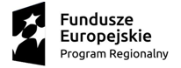
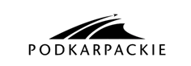

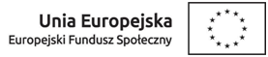
Załącznik nr 11 do Regulaminu rekrutacji i uczestnictwa w projekcie

„POSTAW NA BIZNES – wspieranie przedsiębiorczości w powiecie kolbuszowskim”

Projekt współfinansowany przez Unię Europejską ze środków Europejskiego Funduszu Społecznego,
realizowanego przez Stowarzyszenie Na Rzecz Rozwoju Powiatu Kolbuszowskiego „NIL”
w partnerstwie z Rzeszowską Agencją Rozwoju Regionalnego S.A. w ramach Regionalnego Programu Operacyjnego Województwa Podkarpackiego na lata 2014-2020

Oś Priorytetowa VII Regionalny rynek pracy
Działanie 7.3 Wsparcie rozwoju przedsiębiorczości

OŚWIADCZENIE O UCZESTNICTWIE W JEDNYM PROJEKCIE

Ja, niżej podpisana(y), ...............................................................................................................................................
(Imię i nazwisko składającego oświadczenie)
Zamieszkała(y)............................................................................................................................................................
(Adres składającego oświadczenie)
Nr PESEL: .....................................................................................................................................................................................

świadomy/a odpowiedzialności karnej wynikającej z art. 233 § 1 kodeksu karnego przewidującego karę pozbawienia wolności do lat 3 za składanie fałszywych zeznań lub zatajenie prawdy

Oświadczam, iż

nie jestem Uczestnikiem projektu / Beneficjentem pomocy, nie biorę udziału w innym projekcie realizowanym w ramach Działania 7,3 RPO WP, nie korzystam z jednorazowych środków na podjęcie działalności gospodarczej z Funduszu Pracy, PFRON lub innych środków publicznych na rozpoczęcie działalności gospodarczej.

........................................................... ..........................................................
(Miejscowość, data) (Podpis składającego oświadczenie)

